PRESSEINFORMATION
K+G Wetter GmbH
September 2021

SÜFFA 2021: Fleischerei Technik Award für Messerdeckelstreifen von K+G Wetter
Auszeichnung für weltweit einzigartige Hygiene-Innovation

K+G Wetter darf sich über eine weitere Auszeichnung für eine im eigenen Haus entwickelte Innovation freuen: Das Fachmagazin Fleischerei Technik würdigte den Messerdeckelstreifen der Kutter aus der Hygienic-Secure-Baureihe mit dem Fleischerei Technik Award 2021 in der Kategorie Hygienic Design. Die Preisverleihung fand auf der SÜFFA in Stuttgart statt, dem ersten Branchentreffen des Fleischer-Handwerks seit vielen Monaten.
Seit 2012 werden mit den FT-Awards Unternehmen ausgezeichnet, die innovative und praxisnahe Lösungen, Konzepte und Technologien im Sinne der Kunden entwickeln.
„Nach dem International FoodTech Award in Silber nun der Fleischerei Technik Award für den von uns entwickelten Messerdeckelstreifen – diese weitere Auszeichnung im Jahr 2021 erfüllt uns mit Stolz“, betont Geschäftsführer Andreas Wetter. „Neben dem positiven Feedback der K+G Wetter-Kunden sind diese Auszeichnungen für uns eine weitere Bestätigung, dass wir mit dem Konzept „Hygienic Secure“ auf dem richtigen Weg sind.
Der patentierte Messerdeckelstreifen der Hygienic-Secure-Kutter von K+G Wetter überzeugte die Fachjury des Magazins. Die Spezialdichtung lässt sich werkzeuglos durch ein einfaches Klippsystem aus- und einbauen. Damit kann der Deckelstreifen selbst sowie der Falz hygienisch sicher, schnell und einfach gereinigt werden, denn es gibt keine versteckten Ecken, in denen sich Ablagerungen bilden könnten. Der Reinigungserfolg ist visuell einfach zu überprüfen, eine Kontamination durch Rückstände wird dadurch ausgeschlossen. Gleichzeitig sorgt der Messerdeckelstreifen durch seine vertikale Beweglichkeit dafür, dass weniger Reibungswiderstand zwischen Messerdeckel und Kutterschüssel entsteht. Damit verringern sich zusätzlich auch Abrieb und damit Verschleiß. Ein weltweit einzigartiges Hygiene-Highlight in der Lebensmittelverarbeitung!
Ein weiteres Plus der Maschinengeneration „Hygienic Secure“: Der Bereich zwischen Kutterschüssel und Vakuum-Kessel kommt vollkommen ohne Dichtung aus. Austausch, Verschleiß und Kontaminationsrisiken gehören hier der Vergangenheit an. Zwei große Reinigungsklappen lassen sich werkzeuglos öffnen. Der Kesselraum ist so mit der Reinigungslanze sehr gut zugänglich und man kann sofort sehen, ob alles perfekt sauber ist.
Alle Lösungen von K+G Wetter überzeugen durch ihre hohe Anwenderorientierung. Bei der Konstruktion der Maschinen haben die Experten die Anforderungen aus dem Arbeitsalltag ihrer Kunden immer fest im Blick. „Wir wissen durch den ständigen Austausch mit den Akteuren der Branche immer genau, worauf es ankommt. Genau da setzen wir mit unseren Entwicklungen an“, so Sales Manager International Volker Schlosser. „Uns ist es wichtig, mit unseren Lösungen auf die täglichen Anforderungen in den Betrieben einzugehen. Dass unsere Maschinen leicht bedienbar, ergonomisch und vor allem hygienisch sicher sind, hat dabei Priorität.“
www.kgwetter.de
Pressebilder: Fleischerei Technik Award 2021 für Messerdeckelstreifen von K+G Wetter
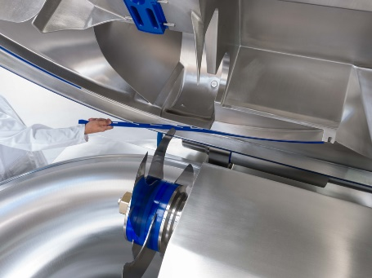
Der weltweit einzigartige Messerdeckelstreifen der „Hygienic Secure“-Kutter von K+G Wetter wurde mit dem Fleischerei Technik Award 2021 in der Kategorie Hygienic Design ausgezeichnet.

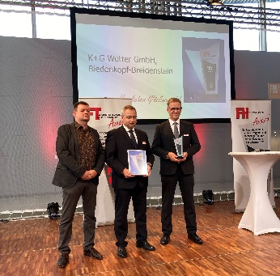
Geschäftsführer Volker Lauber (re) und Konstruktionsleiter Andre Weyand (mi) freuen sich über den Fleischerei Technik Award 2021 in der Kategorie „Hygienic Design“. Links Christian Blümel, Chefredakteur Fleischerei Technik
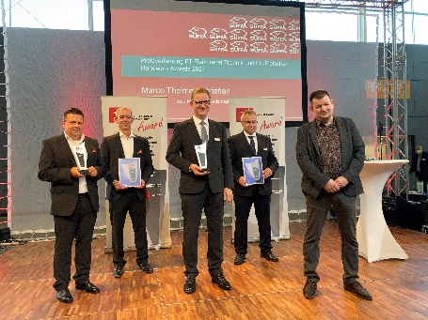
Geschäftsführer Volker Lauber (Mitte) und Konstruktionsleiter Andre Weyand (2. von rechts) freuen sich über den Fleischerei Technik Award 2021 in der Kategorie „Hygienic Design“. Rechts Christian Blümel, Chefredakteur Fleischerei Technik.
Alle Fotos: K+G Wetter

